НОВОСИБИРСКИЙ ГОСУДАРСТВЕННЫЙ УНИВЕРСИТЕТ

Высший колледж информатики

Кафедра информатики

Практическая работа

**Название**

Разработка приложения для построения графиков математических функций

Отчет

Разработал Бланк Артём Владимирович

Группа 2407з2

Преподаватель Быков Виталий Валерьевич

Оценка

Дата

Новосибирск, 2025

**Содержание отчета**

**1. Введение**

**2. Стек технологий и пакетов**

**2.1. Avalonia UI**

**2.2. OxyPlot**

**2.3. AngouriMath**

**3. Паттерн проектирования MVVM**

**4. Разметка окон**

**4.1. Главное окно (MainWindow)**

**4.2. Окно списка доступных функций (FunctionsWindow)**

**5. Алгоритм работы**

**6. Блок-схема алгоритма**

**7. Код логики**

**8. Работа программы**

**9. Контрольный пример**

**10. Источники**

1. **Введение**

Передо мной стоит задача создать приложение для построения графиков математических функций. В процессе выбора технологии я рассматривал различные варианты и пришел к выводу, что наилучшим решением будет использовать язык программирования C# в сочетании с фреймворком Avalonia UI. Это позволило создать кроссплатформенное приложение с удобным графическим интерфейсом и широкими возможностями для визуализации данных.

1. **Стек технологий и пакетов**
   1. **Avalonia UI**

**Avalonia UI** – это кроссплатформенный фреймворк для создания пользовательского интерфейса на C#. Он поддерживает паттерн MVVM, обладает гибкой системой разметки XAML и позволяет разрабатывать приложения для Windows, Linux и macOS.

**Плюсы Avalonia UI:**

* Кроссплатформенность
* Поддержка MVVM
* Гибкость и настраиваемость
* Современный рендеринг с поддержкой аппаратного ускорения
  1. **OxyPlot**

OxyPlot – это легковесная библиотека для построения графиков в C#. Она проста в использовании, обладает хорошей производительностью и поддерживает широкий спектр типов диаграмм, линейных графиков. В данном проекте библиотека использовалась для визуализации математических функций.

**Плюсы OxyPlot:**

* Простота интеграции
* Высокая производительность
* Поддержка различных типов графиков
* Кроссплатформенность
  1. **AngouriMath**

AngouriMath – это мощная математическая библиотека для работы с алгебраическими выражениями, производными, интегралами и прочими математическими операциями. Она позволяет анализировать и вычислять выражения, что делает её отличным выбором для приложений, работающих с математическими формулами.

**Плюсы AngouriMath:**

* Поддержка символьных вычислений
* Работа с производными, интегралами, уравнениями
* Высокая точность вычислений
* Открытый исходный код

1. **Паттерн проектирования MVVM**

Приложение разработано с использованием архитектурного паттерна MVVM (Model-View-ViewModel). Этот паттерн позволяет разделить бизнес-логику, представление данных и пользовательский интерфейс.

**Основные компоненты:**

* Model (Модель) — содержит данные и бизнес-логику приложения.
* View (Представление) — отвечает за отображение данных и взаимодействие с пользователем.
* ViewModel (Модель представления) — связывает Model и View, обрабатывает команды и обновляет интерфейс.

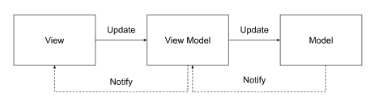

Применение MVVM позволяет упростить тестирование и поддержку кода, а также сделать интерфейс более гибким.

1. **Разметка окон**

В качестве разметки окна в Avalonia используется axaml(расширенный xaml). XAML — расширяемый язык разметки для приложений — основанный на XML язык разметки для декларативного программирования приложений, разработанный Microsoft. Модель приложений Vista включает объект Application. Его набор свойств, методов и событий позволяет объединить веб-документы в связанное приложение.

* 1. **Главное окно (MainWindow)**

Главное окно содержит:

* Поле ввода математической функции
* Поле ввода нижней границы параметра X
* Поле ввода верхней границы параметра X
* Поле ввода шага параметра X
* Кнопку построения графика
* Кнопку вызова окна со списком функций
* Область для отображения графика

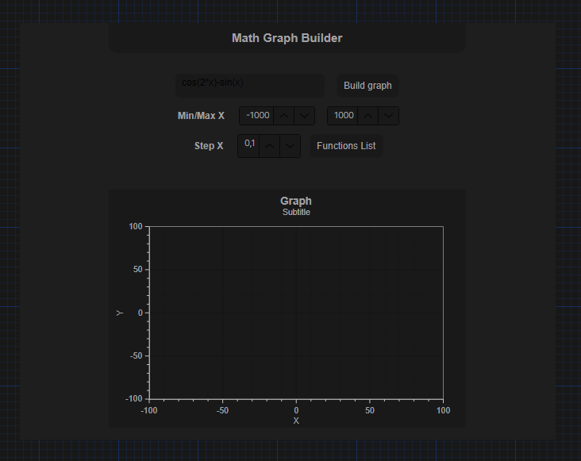

* 1. **Окно списка доступных функций (FunctionsWindow)**

Это дополнительное окно, содержащее список доступных математических функций, поддерживаемых AngouriMath. Оно позволяет пользователю узнать, какие функции можно использовать при построении графика.

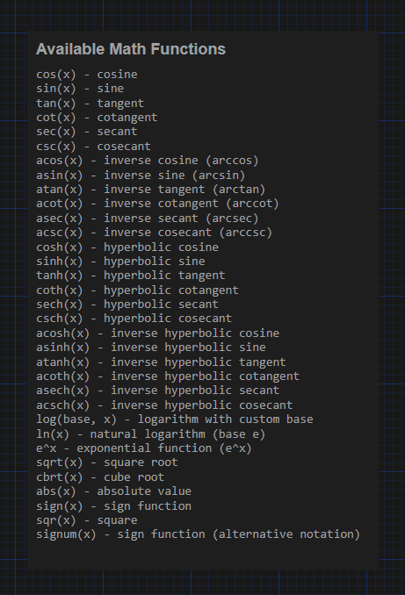

1. **Алгоритм работы**

Алгоритм работы приложения состоит из следующих шагов:

* Пользователь вводит математическое выражение в текстовое поле.
* Программа парсит выражение с помощью AngouriMath и проверяет его корректность.
* На основе введенного выражения создается вычисляемая функция.
* Генерируются точки для построения графика в заданном диапазоне (MinX, MaxX) с определенным шагом (StepX).
* Точки передаются в OxyPlot, который строит график.
* График отображается в главном окне приложения.
* Пользователь может изменить параметры построения и обновить график.

1. **Блок-схема алгоритма**

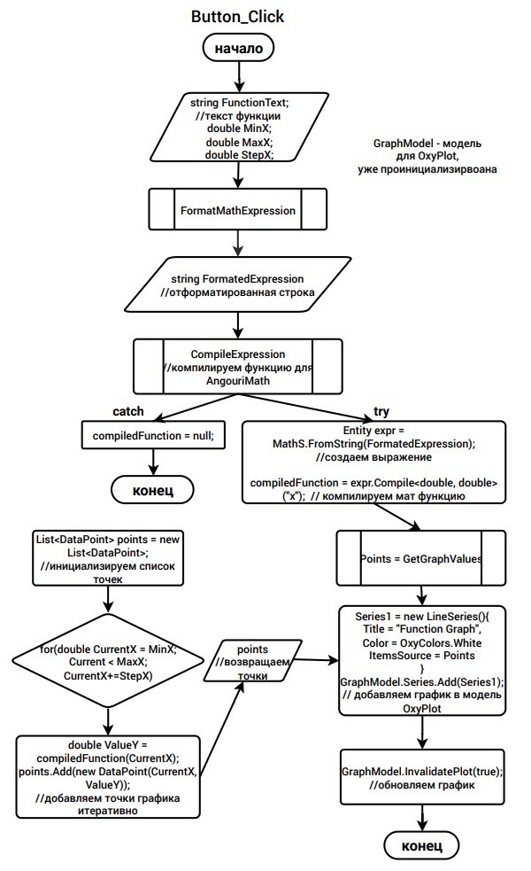

1. **Код логики**

using System;  
using System.Collections.Generic;  
using OxyPlot;  
using OxyPlot.Series;  
using OxyPlot.Axes;  
using System.Text.RegularExpressions;  
using AngouriMath;  
using MathGraph.Views;  
  
  
namespace MathGraph.ViewModels;  
  
public partial class MainWindowViewModel : ViewModelBase  
{  
 //конструктор  
 public MainWindowViewModel()  
 {  
 InitializePlotModel();  
   
 //иницилизация значений  
 this.FunctionText = "cos(2*x)-sin(x)";  
 this.MinX = -1000;  
 this.MaxX = 1000;  
 this.StepX = 0.1;  
 }  
  
 public string FunctionText { get; set; } //текст функции  
   
 public PlotModel GraphModel { get; private set; } //модель графика  
 public LineSeries Series1 { get; private set; } // функция на графике  
 public List<DataPoint> Points { get; set; } = new List<DataPoint>(); // список точек для графика  
 public double MinX { get; set; } // нижняя граница  
 public double MaxX { get; set; } // верхняя граница  
 public double StepX { get; set; } // шаг функции  
 public string FormatedExpression { get; set; } // мат выражение  
 public Func<double, double>? compiledFunction { get; set; }  
   
  
 //точки для иницализации графика  
 private List<DataPoint> ExamplePoints()  
 {  
 return new List<DataPoint>()  
 {  
 new DataPoint(0, 0),  
 };  
 }  
  
 //инициализация графика  
 private void InitializePlotModel()  
 {  
 this.GraphModel = new PlotModel();  
 GraphModel.Title = "Graph";  
 GraphModel.Subtitle = "Subtitle";  
   
 GraphModel.Axes.Add(new LinearAxis {   
 Position = AxisPosition.Bottom,   
 Title = "X",   
 Minimum = -100,   
 Maximum = 100,   
 MajorGridlineStyle = LineStyle.Solid,  
 MinorGridlineStyle = LineStyle.Dot,  
 TicklineColor = OxyColors.White,  
 AxislineStyle = LineStyle.Solid,  
 AxislineColor = OxyColors.White,  
 });  
 GraphModel.Axes.Add(new LinearAxis  
 {  
 Position = AxisPosition.Left,   
 Title = "Y",   
 Minimum = -100,   
 Maximum = 100,  
 MajorGridlineStyle = LineStyle.Solid,  
 MinorGridlineStyle = LineStyle.Dot,  
 TicklineColor = OxyColors.White,  
 AxislineStyle = LineStyle.Solid,  
 AxislineColor = OxyColors.White,  
 });  
   
 GraphModel.PlotMargins = new OxyThickness(60, 10, 30, 40);  
   
 this.Points = ExamplePoints();  
  
 Series1 = new LineSeries  
 {  
 Title = "Function graph",  
 Color = OxyColors.White,  
 ItemsSource = Points,  
 };  
 Series1.MarkerType = MarkerType.Cross;  
   
 GraphModel.Series.Add(Series1);  
   
 GraphModel.DefaultFont = "Arial";  
 GraphModel.DefaultFontSize = 14;  
 GraphModel.Background = OxyColor.FromRgb(25, 25, 26);  
 GraphModel.TextColor = OxyColor.FromRgb(160, 161, 163);  
 GraphModel.PlotAreaBorderColor = OxyColor.FromRgb(160, 161, 163);  
   
 GraphModel.InvalidatePlot(true);   
 }  
  
 // нажатие кнопки  
 public void Button_Click()  
 {  
 BuildGraph();  
 }  
  
 //построение графика  
 private void BuildGraph()  
 {  
 FormatedExpression = FormatMathExpression(FunctionText);  
   
 CompileExpression();  
   
 // обработка ошибки компиляции мат выражения  
 if (compiledFunction == null)  
 {  
 Console.WriteLine("Error: Could not compile expression.");  
   
 GraphModel.Title = FormatedExpression;  
 GraphModel.Subtitle = $"Error: Could not compile expression.";  
 GraphModel.Series.Clear();  
   
 GraphModel.InvalidatePlot(true);   
   
 return;  
 }  
   
 //обновление текста  
 GraphModel.Title = FormatedExpression;  
 GraphModel.Subtitle = $"Min: {MinX} Max: {MaxX} Step: {StepX}";  
 GraphModel.Series.Clear();  
   
 //обновление точек графика  
 Points = GetGraphValues();  
   
 //добавление нового графика  
 Series1 = new LineSeries()  
 {  
 Title = "Function graph",  
 Color = OxyColors.White,  
 ItemsSource = Points,  
 };   
 Series1.MarkerType = MarkerType.Cross;  
 GraphModel.Series.Add(Series1);  
   
 // обновление графика  
 GraphModel.InvalidatePlot(true);   
 }  
   
 // компиляция мат выражения  
 private void CompileExpression()  
 {  
 try  
 {  
 Entity expr = MathS.FromString(FormatedExpression);  
 compiledFunction = expr.Compile<double, double>("x");  
 }  
 catch (Exception ex)  
 {  
 compiledFunction = null;  
 Console.WriteLine("Ошибка компиляции: " + ex.Message);  
 }  
 }  
  
 // вычисление точек графика  
 private List<DataPoint> GetGraphValues()  
 {  
 Entity expr = MathS.FromString(FormatedExpression); // Парсим выражение  
   
 List<DataPoint> points = new List<DataPoint>();  
  
 for (double CurrentX = MinX; CurrentX <= MaxX; CurrentX += StepX)  
 {  
 double ValueY = compiledFunction(CurrentX);  
 points.Add(new DataPoint(CurrentX, ValueY));  
 }  
   
 return points;  
 }  
  
 //форматируем математическое выражение  
 static string FormatMathExpression(string expression)  
 {  
 expression = Regex.Replace(expression, @"**\s+**", " "); // Убираем лишние пробелы  
 expression = Regex.Replace(expression, @"**\s\***([**\+\-\\***/**\^\(\)**])**\s\***", "$1"); // Убираем пробелы вокруг операторов  
 return expression.ToLower(); // нижний регистр  
 }  
  
 // вызов окна со списком функций  
 public void FunctionListButton_Click()  
 {  
 var functionsWindow = new FunctionsWindow();  
 functionsWindow.Show();  
 }  
   
}

1. **Работа программы**

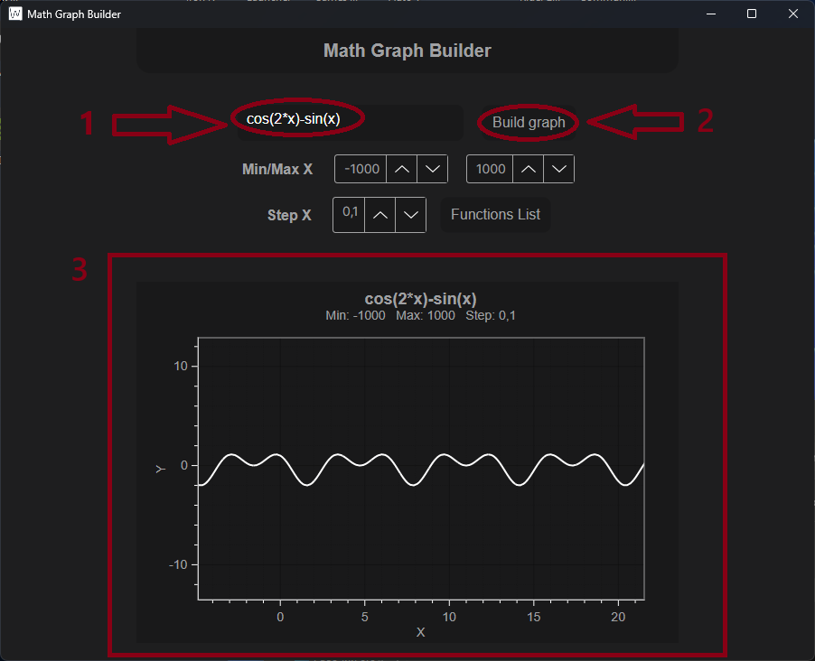

* + - 1. Вводим математическое выражение (по необходимости - Min/Max и Step)
      2. Нажимаем кнопку “Build graph”
      3. Получаем построенный график

1. **Контрольный пример**

В качестве контрольного примера возьмем основное тригонометрическое тождество.

$$\sin^{2}{x}+\cos^{2}{x}=1$$

То есть, это выражение должно равняться 1 при любом значении параметра X.

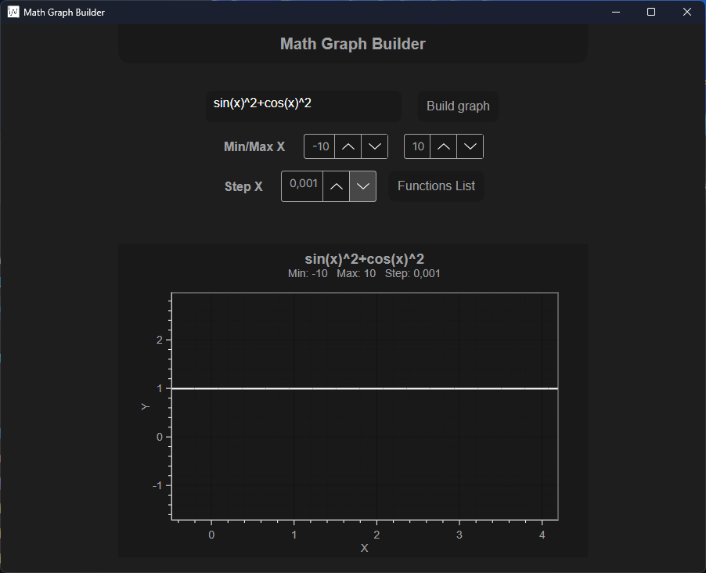

Действительно, функция возвращает 1 при любом значении параметра X, значит программа работает и верно строит график.

1. **Источники**

* Документация Avalonia UI - <https://docs.avaloniaui.net/>
* Страница OxyPlot на GitHub - <https://github.com/oxyplot/oxyplot-avalonia>
* Документация OxyPlot - <https://app.readthedocs.org/projects/oxyplot/downloads/pdf/latest/>